Chapitre 7 : matrices

Généralités

Définitions diverses

1°) Définition 1
Etant donné deux ensembles finis d’indices 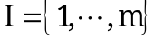, 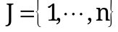 et un ensemble E, on appelle matrice de type 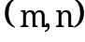sur E toute application f de 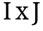 dans E.
Les images 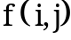, avec 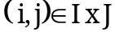 sont notées dans un « tableau rectangulaire » 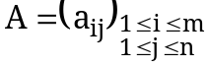 ou 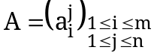 où 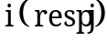 et 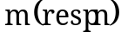 sont l’indice et le nombre de colonnes (resp lignes).
On a donc :
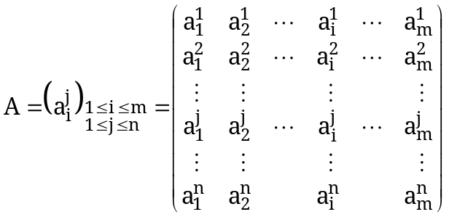
Les 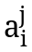 sont appelés les termes ou les éléments de la matrice A.
L’ensemble des matrices de type sur E est désigné par 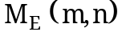 ou tout simplement 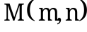 si aucune confusion n’est à craindre.

2°) Définition 2
- Si 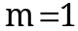, on dit que la matrice est unicolonne.
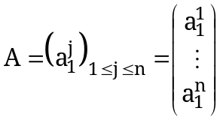
- Si 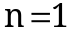, on dit que la matrice est uniligne.
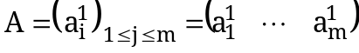
- Si , la matrice est dite carrée, les éléments 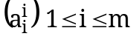 sont dits les éléments diagonaux de la matrice A et ils constituent la diagonale principale de cette matrice. Le nombre m est appelé ordre de A.
- Si 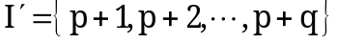, 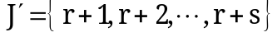 sont respectivement des parties de I et de J, la matrice 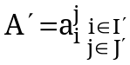 est appelé bloc de la matrice A.
Dans toute la suite, on suppose que E est un corps commutatif K ( qui sera le plus souvent dans les application  ou  ) et l’ensemble des matrices de type sera noté 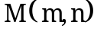 et au lieu de 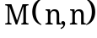, on écrit 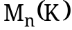.

3°) Définition 3
- Si pour tout 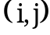 de est nul, la matrice 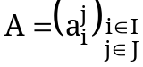 est la matrice nulle de type .
- Si, pour tout 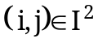, on a :
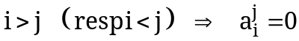
la matrice carrée 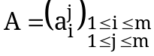 d’ordre m est dite triangulaire inférieure ( resp supérieure).
- Une matrice est diagonale si, et seulement si, elle est carrée et les seuls éléments non nuls de cette matrice sont diagonaux.
- Une matrice diagonale dont tous les éléments diagonaux sont égaux à un même nombre λ de K ( resp à 1) est dite matrice scalaire ( resp matrice unité).
- Soit 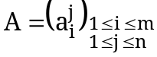 et 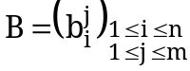 deux matrices, si pour tout 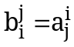 la matrice B est dite transposée de A et notée 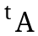.
- Une matrice carré 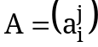 d’ordre m est dite symétrique ( resp antisymétrique) si pour tout 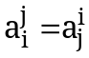 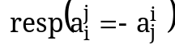.
- Soit A une matrice à coefficients complexes, la matrice 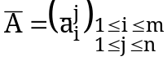 est matrice conjuguée de A, la matrice 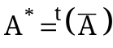 est dite matrice adjointe de A. Si 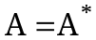, on dit que A est matrice hermitienne.

4°) Remarque
Si A est une matrice hermitienne, A est carrée et ses éléments diagonaux sont réels.

Egalité de deux matrices

Théorème 1.1.
Deux matrices et 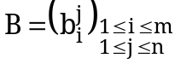 sont égales si, et seulement si, pour tout 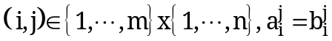.

Opérations algébriques sur les matrices
Soit K un corps commutatif et 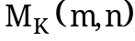 l’ensemble des matrices de type à coefficients dans K.

Espace vectoriel sur K

Addition dans
La somme  de ceux matrices et de est la matrice 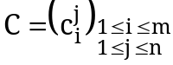 définie par :
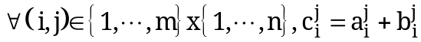

2°) Multiplication externe
Le produit 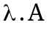d’une matrice de par un scalaire λ de K est la matrice définie par :
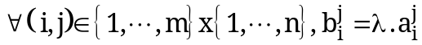

Théorème 2.1.
 est un K-espace vectoriel de dimension .

Produit de deux matrices

1°) Définition
Le produit 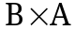 d’une matrice de par une matrice 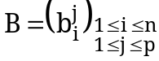 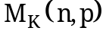 est la matrice 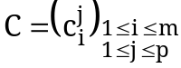 de définie par :
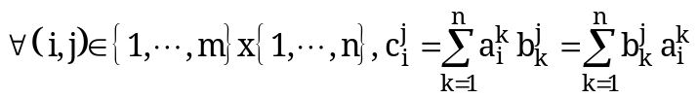.

Théorème 2.2.
On a :
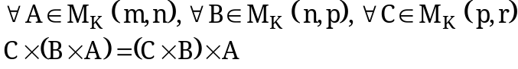
c'est-à-dire la multiplication est associative.

Cas particulier des matrices carrées
Soit 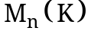 l’ensemble des matrices carrées d’ordre n à coefficients dans une corps commutatif K.

1°) Théorème 2.3.
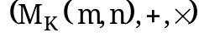 est un anneau unitaire.

2°) Remarque
Dans on a, en général, 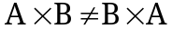. Par exemple, dans 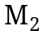(  ), on vérifie que :
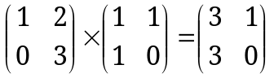
et que :
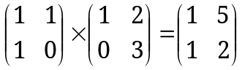

3°) Définition
Une matrice A de est inversible ( ou régulière) si, et seulement si, il existe une matrice 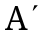 de telle que :
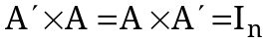
où 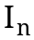 désigne la matrice carré d’unité d’ordre n. On note 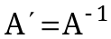.

,
Si A et B sont deux matrices de inversible 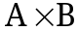 est inversible et 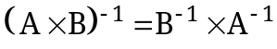.

Matrice et application linéaire
Soit K un corps commutatif, E ( resp R) un K-espace vectoriel de dimension finie m ( resp n), une base de E ( resp F) et g une application linéaire de E dans F.

Matrice d’une application linéaire
Posons, 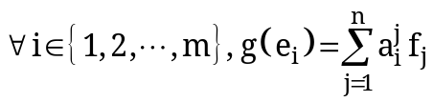

1°) Définition
On appelle matrice de g dans les bases B et 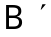, la matrice notée  définie par :
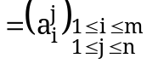
La 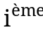 colonne de la matrice est donc constituée par les coordonnées de 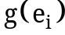 dans la base .

2°) Théorème 3.1.
L’application 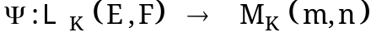 définie par :
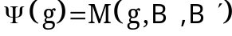
est un isomorphisme d’espaces vectoriels.

3°) Conséquence
On a :

Matrice de l’image d’un vecteur
Soit x un vecteur de E, 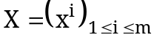 la matrice unicolonne dont les éléments sont les coordonnées de x dans la base B, y l’image de x par l’application linéaire g , 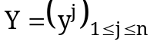 la matrice unicolonne dont les éléments sont les coordonnées de y dans la base .

Théorème 3.2.
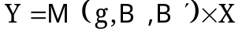

Matrice de la transposée d’une application linéaire
Soit  la base duale de B et la base duale de .

1°) Théorème 3.3.
Pour tout élément g de 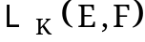, on a :
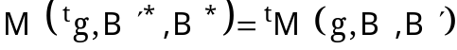

2°) Conséquences
- L’application  de 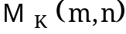 sur 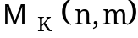 est un isomorphisme de K-espaces vectoriels.
- Pour tout matrice M et N de et pour tout scalaire λ de K :

Matrice de la composée de deux application linéaires
Soit H un K-espace vectoriel et 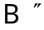 une base de H.

1°) Théorème 3.4.
Pour tout élément g de et pour tout élément h de 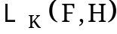, on a :

2°) Conséquence
Pour toute matrice M de et pour tute matrice N de 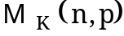 :
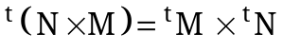

Matrice d’un isomorphisme

1°) Théorème 3.5.
Supposons que 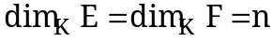. Un élément g de est un isomorphisme de E sur F si, et seulement si, la matrice est inversible et l’on a alors :
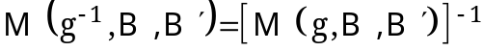

2°) Conséquence
Pour toute matrice carrée inversible M, la transposée de M est aussi inversible et l’on a :
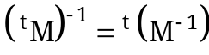

3°) Remarque
Il résulte du théorème 3.5. que l’ensemble 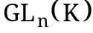 des matrices carrées inversibles d’ordre n est un groupe multiplicatif isomorphe au groupe 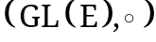 des automorphismes de E.

Changement de base
Soit E un K-espace vectoriel de dimension finie n, 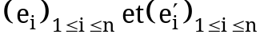 deux bases de E, notées respectivement B et .
Soit P la matrice de 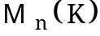 définie par :
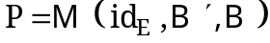
On a donc :
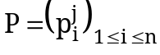 et pour tout 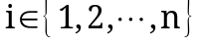, 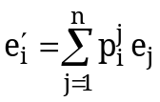. P est appelée matrice de passage de la base B à la base

1°) Théorème 4.1.
Si X (resp 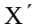) désigne la matrice colonne des coordonnées d’un vecteur x de E dans la base B (resp 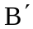), on a :
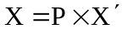 et 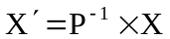

2°) Théorème 4.2.
Soit f une application linéaire de E dans F et soit A (resp 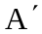) la matrice de f dans les bases B et C (resp et 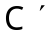). Alors 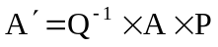.
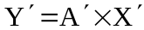
Du théorème 4.1., il résulte que :
d’où

3°) Conséquence
Si f est un endomorphisme de E et si A (resp ) est la matrice représentant f dans B (resp , les matrices A et sont liées par :
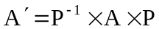

Matrices équivalentes
La relation E définie sur 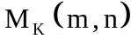 par :
 su, et seulement si, il existe deux matrices carrées R et S inversibles d’ordre n et m respectivement, telles que :
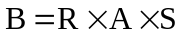
est une relation d’équivalence.
Les matrices A et B sont dites équivalentes si, et seulement si, .

Matrice semblables
La relation S définie sur par :
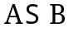 si, et seulement si, il existe une matrice carrée P d’ordre n, inversible, telle que :
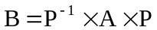
est une relation d’équivalence.
Deux matrices carrées d’ordre n A et B sur K sont dites semblables si .

Rang d’une matrice
Soit A un matrice de .

Définition
Le rang de la matrice A est le rang dans 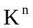 de ses m « vecteurs colonnes » et l’on note 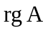.
Si 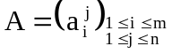 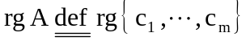
avec
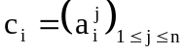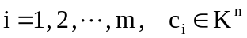

Remarque
- Si f est une application linéaire de 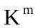 dans représentée dans les bases canoniques par la matrice A, alors
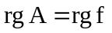
- On a 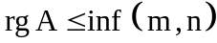.

Théorème 5.1.
Toute matrice A de de rang r est équivalente à la matrice appelée forme normale de la matrice A.
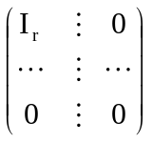 (1)
ou encore matrice canonique de « type 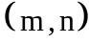 » et de rang r.
La matrice 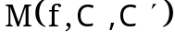 est de la forme (1). Du théorème 4.2., il résulte que A est équivalente à (1).
On en déduite les résultats suivants :

1°) Conséquence 1
Deux matrices de sont équivalentes si, et seulement si, elles ont le même rang.

2°) Conséquence 2
Une matrice carrée d’ordre n est inversible si, et seulement si, elle est de rang n.

Théorème 5.2.
Si B est une matrice de de rang r, la matrice 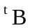 est élément de et de rang r.

Détermination pratique du rang d’une matrice
Un détermination pratique du rang d’une matrice A consiste à aboutir par « manipulation sur les vecteurs colonnes (lignes) de A » à une matrice du type
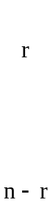 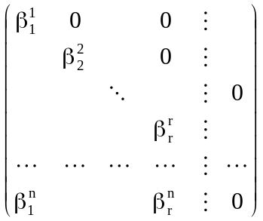 ou 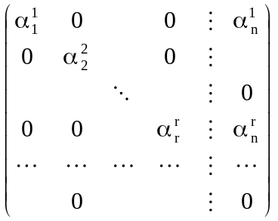

Remarque
Manipulation signifie ici :
- permuter l’ordre des colonnes ou des lignes.
- ajouter à une colonne ou à une ligne quelconque une combinaison linéaire des autres colonnes ou des autres lignes.
- multiplier les colonnes ou les lignes par un nombre non nul.

Théorème 5.3.
Soit 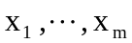, m vecteurs d’un K-espace vectoriel E de dimension finie n, B une base de E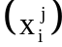 les coordonnées du vecteur 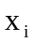 dans B. Le rang du système des vecteurs est égal au rang de la matrice 

